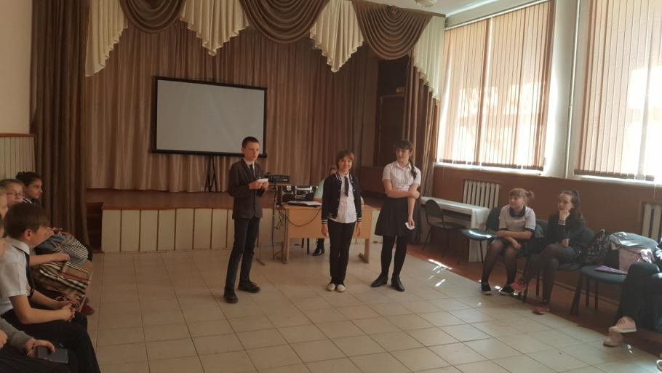
В рамках акции «Внимание - Дети!» 6 апреля для учащихся пятых классов проводилась викторина посвященная знаниям Правил дорожного движения. Ребята приняли активное участие, вспомнили и закрепили правила движения пешеходов, узнали какие опасности подстерегают на дорогах, и как необходимо вести себя в общественном транспорте. Первое место заняли ученики 5 «Б» класса, второе 5 «В» класс, третье место женский состав 5-го «А».

